# МІНІСТЕРСТВО ОСВІТИ І НАУКИ УКРАЇНИ

# НАЦІОНАЛЬНИЙ УНІВЕРСИТЕТ «ЛЬВІВСЬКА ПОЛІТЕХНІКА»

# Кафедра систем штучного інтелекту

# Лабораторна робота

# З дисципліни

# «Алгоритмізація та програмування»

# Виконав:

студент групи КН-109

Коваль Назар

**Викладач:**

Варецький Я.Ю.

# Львів 2018

# Лабораторна робота №5.

# Тема: "Функції і масиви"

**Мета:** Організувати обробку масивів з використанням функцій, навчитися передавати масиви як параметри функцій.

**2. Постановка завдання**

Використовуючи функції, розв’язати зазначене у варіанті завдання. Масив повинен передаватися у функцію як параметр.

**Варіант 10**

Написати функцію, що перевіряє чи є від’ємні елементи в зазначеному рядку двовимірного масиву. Знищити з масиву всі рядки з від’ємними елементами, знищений рядок заповнюється 0 і переноситься в кінець масиву.

**Текст програми**

#include<stdio.h>

#include<stdlib.h>

void clear_line(int arr[100][100],int num)

{

for(int i=0;i<100;i++)

arr[num][i]=0;

return;

}

void swap_line(int arr[100][100],int num1,int num2, int rowsize)

{

int temp;

for(int i=0; i<rowsize; i++)

{

temp= arr[num1][i];

arr[num1][i]=arr[num2][i];

arr[num2][i]=temp;

}

return;

}

int main()

{

int rows,columns;

int arr[100][100];

printf("Put an an amount of rows\n");

scanf("%d",&rows);

printf("Put an amount of columns\n");

scanf("%d",&columns);

for(int i=0;i<rows; i++)

{

for(int j=0;j<columns; j++)

{

printf("Put an element [%d][%d]\n",i,j);

scanf("%d",&arr[i][j]);

}

}

for(int i=0; i<rows; i++)

{

for( int j=0; j<columns; j++)

if(arr[i][j]<0)

{

clear_line(arr,i);

swap_line(arr,i,rows-1,columns);

}

}

for(int i=0;i<rows; i++)

{

for(int j=0;j<columns; j++)

{

printf("%d ", arr[i][j]);

printf("|");

}

printf("\n");

}

return 0;

}

Результат роботи програми:

Результат при відсутності елементів,менших від нуля:

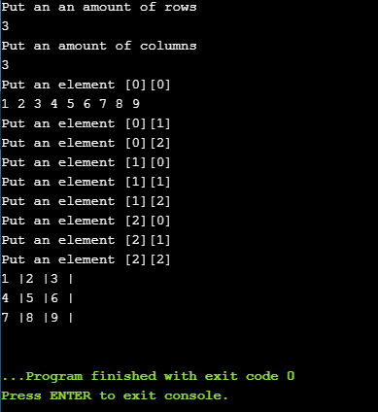

Результат при введенні користувачем числа(чисел) меншого(менших) за нуль:

